

**TP Scripting**

Sistemas Operativos

Profesor Esquivel, Nestor Gabriel

Segundo cuatrimestre 2024

Martes, Turno Noche

| **Alumno** | **Legajo** | **Email** |
| --- | --- | --- |
| Tomas Yu Nakasone | 1183550 | tnakasone@uade.edu.ar |
| Dylan Gavilan | 1181713 | dygavilan@uade.edu.ar |
| Tomas Gonzalez Mongelos | 1199618 | tgozalez@uade.edu.ar |
| Santiago Penalva | 1182245 | sapenalva@uade.edu.ar |

**Explicación de los scripts realizados**

### 1. Calcular espacio por grupo

Este script sirve para calcular el espacio utilizado en el home de cada usuario de un grupo dado. En principio, si no se pasan parámetros, o si se pasa la opción “-v” se muestra información sobre cómo utilizar el script

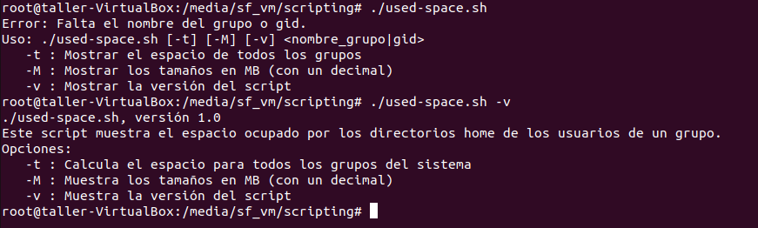

Para una demostración del script se crearon los siguientes grupos y usuarios: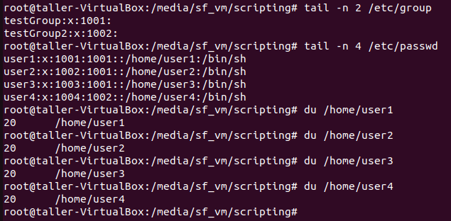

Como se puede ver, tenemos el grupo “testGroup” el cual tiene a los usuarios “user1”, “user2” y “user3” y el grupo “testGroup2” que tiene al “user4”. Tambien se muestra que el home cada usuario ocupa un espacio de 20KB.  
En la siguiente imagen se puede ver cómo se muestran los resultados correctos para cada grupo, como así también se demuestra cómo el script repregunta al usuario por el nombre del grupo en caso de que el ingresado no exista.

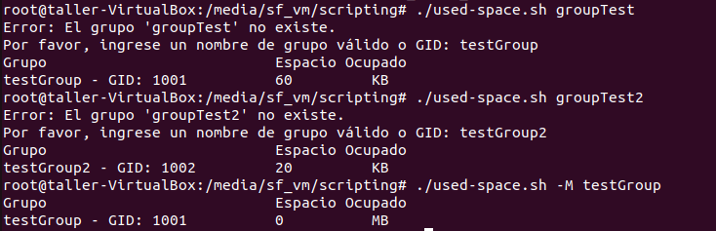

Al pasar la opción “-t” se pasará a calcular el espacio utilizado por todos los grupos del sistema:

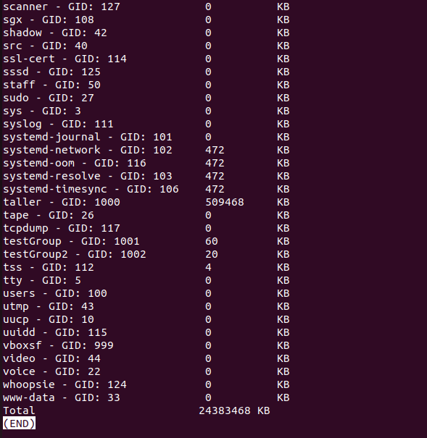

Y se puede observar la utilización de less para paginar en este caso donde el listado es más grande que la pantalla.

Por ultimo, se puede agregar la opción “-M” para que los tamaños se muestren en MB: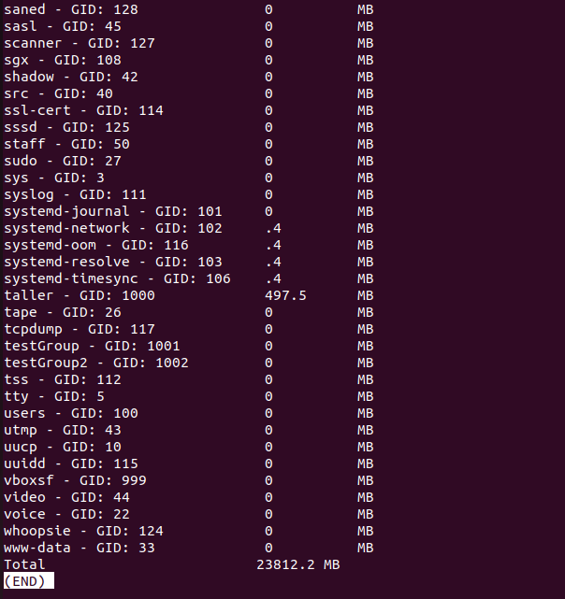

### 

### 

### 

### 2. Buscar archivo y cambiar permisos

Este script se encarga de buscar un archivo específico en el sistema, listar los archivos encontrados junto con sus permisos actuales, cambiar esos permisos a escritura y luego mostrar los archivos nuevamente con los permisos actualizados.

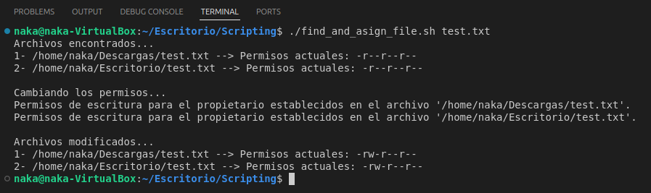

En caso de que el usuario no ingrese el nombre del archivo a buscar o se ingrese la opción “-v” se detallarán instrucciones de cómo usarlo:

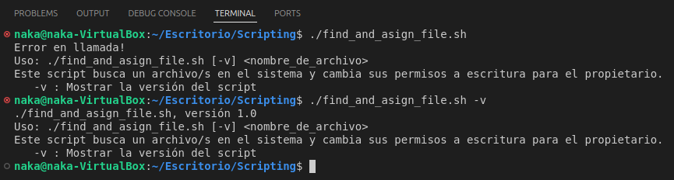

Y finalmente, en caso de que no se encuentre ningún archivo con el nombre ingresado por el usuario se mostrará el siguiente log:

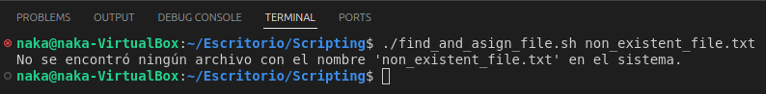

### 3. Calcular porcentaje

Este script calculará el porcentaje de un número donde ambos datos son ingresados cómo parámetros del comando. En caso de que no se ingresen parámetros o se ingrese la opción “-v” se detallarán instrucciones de cómo usarlo: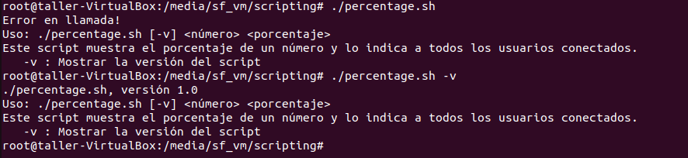

Al pasar correctamente 2 números “200 50” se calculará el 50% de 200, por ejemplo:

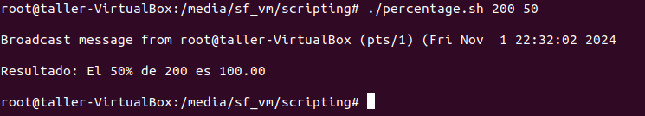

### Menu interactivo

Se realizó también un menú interactivo el cual se ejecutará cada vez que un usuario inicie sesión. Para ello se modificó el archivo ~/.bashrc para que se inicie el menú: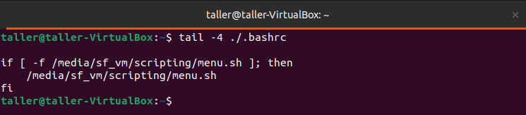

Y cuando el usuario se loguea ve lo siguiente: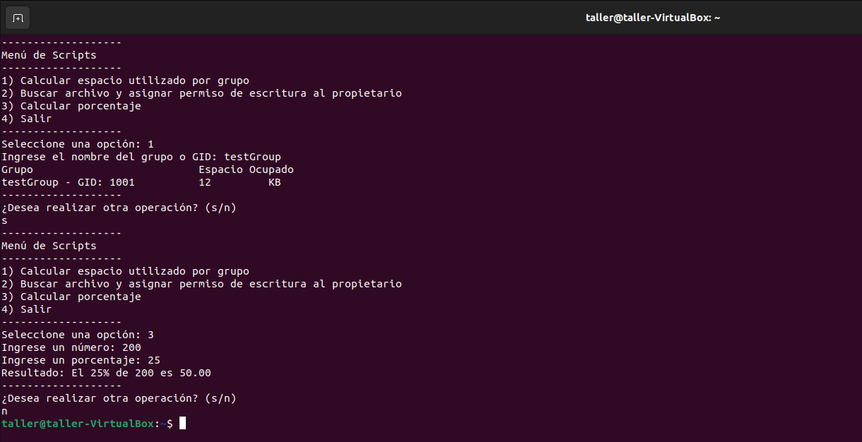

En este ejemplo se puede observar cómo el usuario puede utilizar de manera interactiva con los comandos de calcular espacio por grupo y de cálculo de porcentaje.

Otro ejemplo con el ejercicio 2)

